VOORHOUTE 36 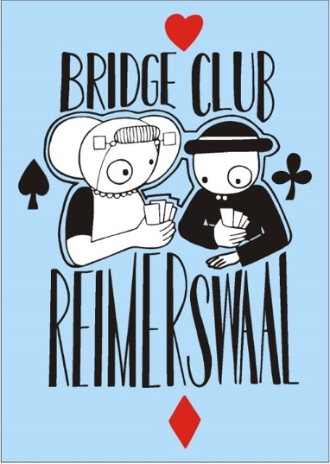 4416BT KRUININGEN

BASIS BRIDGE CURSUS

Beste bewoners van de gemeente Reimerswaal en omstreken

We willen allemaal graag gezond oud worden !
Gezond van lijf en leden maar ook van geest. Om het hoofd actief te
houden is bridgen een hele goede bezigheid.
Het mooie kaartspel dwingt je niet alleen tot nadenken maar is ook een sociaal gebeuren dat je – tot op hoge leeftijd- onder de mensen brengt.

BRIDGECLUB REIMERSWAAL gaat een gratis basiscursus bridge aanbieden van 12 lessen !

Er is plaats voor 20 enthousiaste deelnemers.

De wekelijkse lessen, op maandagavond, beginnen
8 september 2025
en worden gehouden in ons eigen clubgebouw aan de
Voorhoute 36 te Kruiningen.

Interesse? Meldt u zich snel aan bij onze docent:
Nelly Remijn email: nellyremijn@zeelandnet.nl
onder vermelding van uw naam, adres en telefoonnummer
of bel : 06-14700650

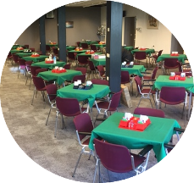 bridgeclub reimerswaal https://14018.bridge.nl

